INFORME DE FISCALIZACIÓN AMBIENTAL

REQUERIMIENTO INGRESO SEIA

TERMINAL PORTUARIO COQUIMBO

DFZ-2016-759-IV-RCA-IA

 | Nombre | Firma
Aprobado | Claudia Pastore H.
Elaborado | Andrea Masuero C.

Tabla de Contenidos
Tabla de Contenidos 2
1. RESUMEN. 3
2. IDENTIFICACIÓN DEL PROYECTO, INSTALACIÓN, ACTIVIDAD O FUENTE FISCALIZADA 4
3. ANTECEDENTES DE LA ACTIVIDAD DE FISCALIZACIÓN. 8
4. HECHOS CONSTATADOS. 11
5. CONCLUSIONES. 27
6. DOCUMENTACIÓN SOLICITADA Y ENTREGADA. 28
7. ANEXOS. 28

RESUMEN.

El presente documento da cuenta de los resultados de las actividades de fiscalización ambiental realizada por La Superintendencia del Medio Ambiente, a la Unidad Fiscalizable “Terminal Portuario Coquimbo”, en atención a una denuncia ciudadana de elusión de ingreso al Sistema de Evaluacion de Impacto Ambiental (SEIA) de la construcción y operación de bodegas y áreas de acopio de graneles minerales.

La unidad Fiscalizable posee la resolución de calificación favorable de la Comisión de Evaluación de Coquimbo Res. Ex N° 43/2015 al proyecto “MODERNIZACION PUERTO COQUIMBO: NUEVO SITIO DE ATRAQUE N° 3”, el cual modificó una actividad pre existente, correspondiente al Puerto de Coquimbo construido en el año 1959, anterior a la entrada en vigencia del Sistema de Evaluación de Impacto Ambiental (SEIA). El nuevo proyecto consiste en la construcción de un nuevo Sitio de Atraque en el Puerto de Coquimbo, de una explanada marítima de aproximadamente 2,7 ha y una bodega de almacenamiento de mineral de cobre, que se ubicará dentro de las actuales instalaciones portuarias de puerto de Coquimbo. Las instalaciones aprobadas por la RCA N° 43/2015, no han iniciado la etapa de construccion en atención al terremoto y tsunami ocurrido en septiembre de 2015.

De las actividades de fiscalización ambiental, se concluye que las modificaciones realizadas en el recinto portuario Coquimbo, deben someterse al Sistema de Evaluación Ambiental, por configurarse la tipología del literal f) del Art. 3 del SEIA, categoría “Puerto”.

IDENTIFICACIÓN DEL PROYECTO, INSTALACIÓN, ACTIVIDAD O FUENTE FISCALIZADA

Antecedentes Generales

Identificación de la actividad, instalación, proyecto o fuente fiscalizada:
Terminal Portuario Coquimbo

Región:  Coquimbo | Ubicación específica de la actividad, proyecto o fuente fiscalizada:  Dentro del radio urbano de la ciudad de Coquimbo, en los terrenos concesionados a Terminal Portuario Coquimbo. Avenida Costanera N° 600. Coquimbo.
Provincia:
Elqui
Comuna:
Coquimbo
Titular de la actividad, instalación, proyecto o fuente fiscalizada:  TERMINAL PUERTO COQUIMBO S.A. | RUT o RUN:  76.197.328-2
Domicilio titular:  Avenida Costanera N° 600. Coquimbo | Correo electrónico:  rtrucco@tpc.cl
Domicilio titular:  Avenida Costanera N° 600. Coquimbo | Teléfono:  51-2339700
Identificación del representante legal:  Rodrigo Trucco Artigues | RUT o RUN:  13306587-3
Domicilio representante legal:  Avenida Costanera N° 600. Coquimbo | Correo electrónico:  rtrucco@tpc.cl
Teléfono:
51-2339700
Fase de la actividad, proyecto o fuente fiscalizada:
No iniciada la fase de construcción

Ubicación y Layout

Figura 1. Mapa de ubicación local (Fuente: Google Earth, 2017).
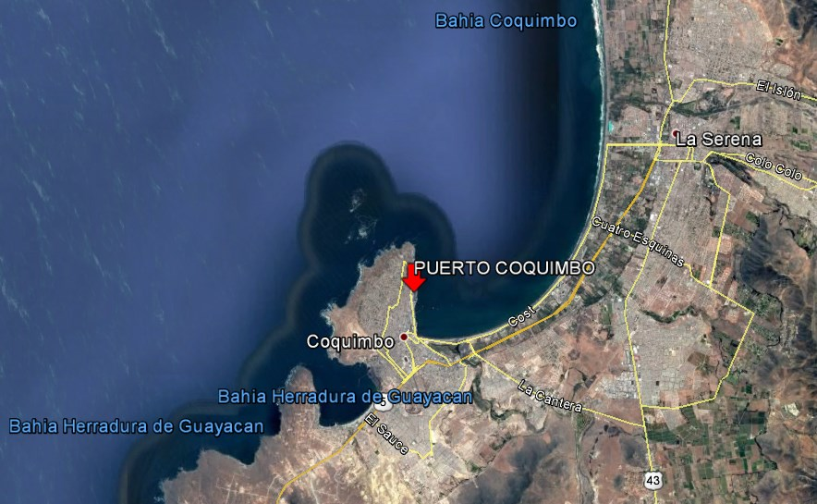
Coordenadas UTM de referencia
Datum: WGS 84 | Huso: 19S | UTM N: 6684800 m | UTM E: 274573 m
Ruta de acceso: Desde La Serena tomar la ruta 5 Norte, hacia Coquimbo. En el cruce “La Cantera” virar hacia la derecha y continuar por la costanera hacia Coquimbo por aproximadamente 4 km hasta el recinto portuario.

Figura 2. Layout del proyecto (Fuente: Antecedentes TPC. Plano TPC-PL_001.GE_REV.1 MAR2016. Anexo 1 presente informe)
Layout representativo de las instalaciones del proyecto.
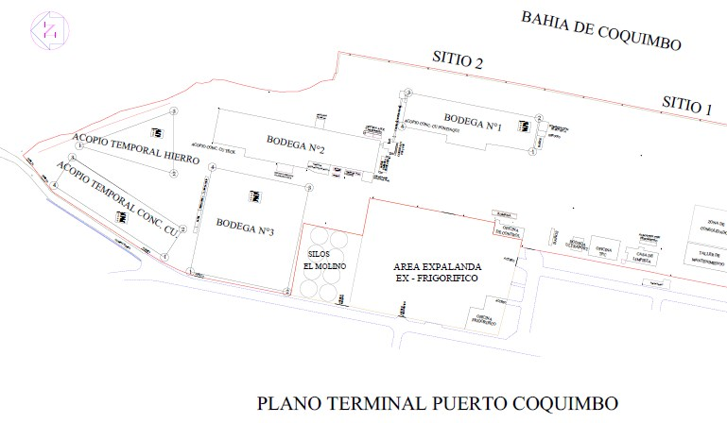

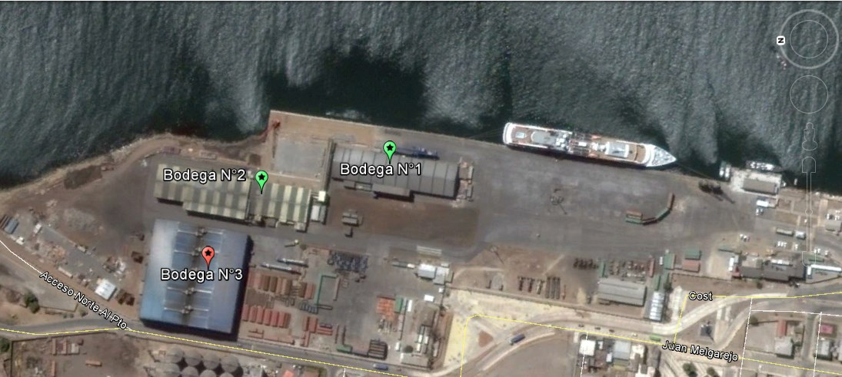

ANTECEDENTES DE LA ACTIVIDAD DE FISCALIZACIÓN.

Motivo de la Actividad de Fiscalización.

Motivo:  No Programada | Descripción del motivo:  Denuncia caso 2188-2014

Materia Específica Objeto de la Fiscalización Ambiental.

Verificar si existe elusión a instrumentos de gestión ambiental de competencia de la Superintendencia del Medio Ambiente.

Aspectos relativos a la revisión de antecedentes

Documentos Revisados

Codigo SSA | Nombre del informe(es) revisado (s) | Aspecto ambiental relevante | Periodo que reporta |  | Organismo encomendado | Organismo revisor
Codigo SSA | Nombre del informe(es) revisado (s) | Aspecto ambiental relevante | Desde | Hasta | Organismo encomendado | Organismo revisor
40833 | CAMPAÑA DE MONITOREO DE CALIDAD DE AIRE Y METEOROLOGÍA TERMINAL PUERTO COQUIMBO | Emisiones Atmosféricas | 01-09-2015 | 30-09-2015 | ---- | SMA
40836 | CAMPAÑA DE MONITOREO DE CALIDAD DE AIRE Y METEOROLOGÍA TERMINAL PUERTO COQUIMBO | Emisiones Atmosféricas | 01-10-2015 | 30-10-2015 | ---- | SMA
46096 | CAMPAÑA DE MONITOREO DE CALIDAD DE AIRE Y METEOROLOGÍA TERMINAL PUERTO COQUIMBO | Emisiones Atmosféricas | 01-12-2015 | 30-12-2015 | ---- | SMA
46097 | CAMPAÑA DE MONITOREO DE CALIDAD DE AIRE Y METEOROLOGÍA TERMINAL PUERTO COQUIMBO | Emisiones Atmosféricas | 01-01-2016 | 30-01-2016 | ---- | SMA
46099 | CAMPAÑA DE MONITOREO DE CALIDAD DE AIRE Y METEOROLOGÍA TERMINAL PUERTO COQUIMBO | Emisiones Atmosféricas | 01-02-2015 | 28-02-2015 | ---- | SMA
47563 | CAMPAÑA DE MONITOREO DE CALIDAD DE AIRE Y METEOROLOGÍA TERMINAL PUERTO COQUIMBO | Emisiones Atmosféricas | 01-03-2016 | 30-03-2016 | ---- | SMA
47565 | CAMPAÑA DE MONITOREO DE CALIDAD DE AIRE Y METEOROLOGÍA TERMINAL PUERTO COQUIMBO | Emisiones Atmosféricas | 01-04-2016 | 30-04-2016 | ---- | SMA
51766 | CAMPAÑA DE MONITOREO DE CALIDAD DE AIRE Y METEOROLOGÍA TERMINAL PUERTO COQUIMBO | Emisiones Atmosféricas | 01-06-2016 | 30-06-2016 | ---- | SMA
51766 | CAMPAÑA DE MONITOREO DE CALIDAD DE AIRE Y METEOROLOGÍA TERMINAL PUERTO COQUIMBO | Emisiones Atmosféricas | 01-07-2016 | 30-07-2016 | ---- | SMA
51770 | CAMPAÑA DE MONITOREO DE CALIDAD DE AIRE Y METEOROLOGÍA TERMINAL PUERTO COQUIMBO | Emisiones Atmosféricas | 01-08-2016 | 30-08-2016 | ---- | SMA
51768 | CAMPAÑA DE MONITOREO DE CALIDAD DE AIRE Y METEOROLOGÍA TERMINAL PUERTO COQUIMBO | Emisiones Atmosféricas | 01-09-2016 | 30-09-2016 | ---- | SMA
51769 | CAMPAÑA DE MONITOREO DE CALIDAD DE AIRE Y METEOROLOGÍA TERMINAL PUERTO COQUIMBO | Emisiones Atmosféricas | 01-10-2016 | 30-10-2016 | ---- | SMA
55393 | CAMPAÑA DE MONITOREO DE CALIDAD DE AIRE Y METEOROLOGÍA TERMINAL PUERTO COQUIMBO | Emisiones Atmosféricas | 01-11-2016 | 30-11-2016 | ---- | SMA
55394 | CAMPAÑA DE MONITOREO DE CALIDAD DE AIRE Y METEOROLOGÍA TERMINAL PUERTO COQUIMBO | Emisiones Atmosféricas | 01-12-2016 | 30-12-2016 | ---- | SMA

HECHOS CONSTATADOS.

Hechos constatados y análisis de Tipología.
Número de hecho constatado: 1 | Estación N°: No aplica
Documentación solicitada y entregada (Anexo 1):
- Descripción área de concesión
- Consultas de pertinencia ingreso SEIA
- Planos
- Recepcion obras Bodega N°3
- Seremi MINVU Ord. N° 1457/2012
- Condicion carpa cobre
- SERVIU Of. Ord N° 4101/2012
- Carta conductora GG/SMA/17042016-2
- HECHOS CONSTATADOS DEL EXAMEN DE INFORMACIÓN.

Mediante Ord N° 521/2016 (Anexo 2), la SMA requirió los siguientes antecedentes al titular:

- Informar titularidad, fecha y medios de verificación, de la construcción de instalaciones señaladas en la descripción de las obras existentes, de acuerdo a la información presentada en el marco de la evaluación ambiental de la RCA N° 43/2015: a) Bodegas de concentrado de cobre identificadas con los números N°1 y N°3; b) Carpa de almacenamiento de concentrado de cobre y c) Área de acopio de mineral de hierro (Ver Fig. 2).
- Documentación relativa a permisos/autorizaciones sectoriales correspondientes a la construcción y operación de las tres (3) bodegas de concentrado de cobre y al área de acopio de mineral de hierro
- Situación de operación de Carpa de Almacenamiento, señalando que tipo de concentrado de mineral se acopia, modo de carguío y embarque hacia buques graneleros y titularidad de dicho acopio.
- Situación actual de fase de ejecución del proyecto aprobado mediante RCA N° 43/2015

Al respecto el titular informó (Anexo 1.h) entre otros, lo siguiente:
- La construcción de la bodega de almacenamiento N° 1 fue reaIizada en 1950, bajo la titularidad de la Empresa Portuaria de Coquimbo (EPCO). Adjunta documento de descripción de área de concesión de fecha 09 de Diciembre de 2011, en el cual se describen los principales activos que componen las áreas objeto de dicha concesión, la cual en su numeral 3.4 “Construcciones” señala la ubicación, las dimensiones, características constructivas y fecha de construcción de la bodega N° 1 en comento, correspondiente al año 1950. Tambien adjuntó las coordenadas de emplazamiento de dicha bodega. (Anexo 1, Fig. 2)
- La bodega de almacenamiento N° 3 fue construida el año 2013, entregando como medios de verificación el acta de entrega de terrenos a la empresa que desarrolló el proyecto y el Acta de Recepción Provisoria de parte de la Empresa Portuaria Coquimbo, con fecha 7 de enero de 2014 y coordenadas de emplazamiento (Anexo 1.d y 1.c; Fig.2).
- La carpa de almacenamiento de cobre fue instalada el año 2013, adjuntando como medio de verificación la orden de trabajo N° 1302930 de fecha 6 de febrero de 2013 y coordenadas de emplazamiento (Anexo 1.d, Fig.2)
- El sector de acopio de Hierro, es un sector preexistente a la RCA N° 45/2015, que no contempló construcción alguna y que se encuentra sin operaciones desde principios del 2014. Respecto a lo ejecución de operaciones en dicho sector, no entregó algun medio de verificación . Se informaron las coordenadas de emplazamiento de dicho sector (Anexo 1.c; Fig. 2)
- En relación a los permisos/autorizaciones sectoriales correspondientes a la construcción y operación de las 3 bodegas y al área de acopio de mineral de hierro, señala que el Oficio Ordinario N° 4101/2012 del Director del SERVIU, Region de Coquimbo (Anexo 1.g), indica en su apartado N° 3 que en Materias de Permisos de Edificacion, "[ .... ] el puerto de Coquimbo se rige bajo las disposiciones de la Zona R.T.2, además de la Ley de Puertos, Ley N°19.542 y su modificación Ley N°20.190 del 2007. Es por ello que las construcciones al interior del recinto portuario no requieren de permisos de construcción autorizados por la Dirección de Obras Municipales, ni recepción, sino que están sujetas a las autorizaciones, inspecciones y/o recepciones que autorice la prapia entidad portuaria”. Señala además el Ordinario Nº 1457 de la SEREMI de Vivienda y Urbanismo de la Region de Coquimbo (Anexo 1.e), que informa ''[ ... ] siendo las construcciones eregidas al interior del recinto portuario, infraestructura de transporte, ejecutada por el Estado, estas no requerirán las tramitaciones establecidas en el Articulo N° 116 de la ley General de Urbanismo y Construccion” y la interpretación, de la Contraloría General de la República en dictamen Nº 37.872 de 2014.
- Respecto a la bodega de almacenamiento de concentrado de mineral de cobre "Carpa de Almacenamiento', cuyo objetivo era el almacenamiento de concentrado de mineral de cobre, con capacidad de almacenamiento de 15.000 toneladas, informa que en carta conductora (Anexo 1.h) que ya no forma parte de las instalaciones de TPC, toda vez que fue retirada del lugar aproximadamente en noviembre de 2015, adjuntando imágenes del retiro y situación en marzo de 2016 para el acopio de materiales (Anexo 1.f).

Análisis de Tipología o Modificación:
- ANTECEDENTES:

Las actividades de construcción/implementación de las instalaciones denominadas Bodega N° 3, carpa de almacenamiento de cobre y área de acopio de hierro, corresponden a una modificación de una instalación/proyecto existente sin RCA previa, las que fueron ejecutadas por el titular TPC entre los años 2012 y 2013, de acuerdo a lo siguiente:

Bodega N° 3
- El titular TPC presentó ante el Servicio de Evaluación Ambiental de la región de Coquimbo consulta de pertinencia de ingreso al SEIA para la Bodega N°3 denominada "Construcción de bodega de Almacenamiento Puerto de Coquimbo" (Anexo 1.b).
- Al respecto el SEA en carta N° 292/2012 (Anexo 1.b) informa que consideró en su análisis de pertinencia de ingreso al SEIA, el Artículo 3 del Reglamento del SEIA, en particular el literal ñ), el cual establece que deberán ingresar al SEIA los proyectos destinados a "Producción, almacenamiento, transporte, disposición o reutilización habituales de sustancias tóxicas, explosivas, radioactivas, inflamables, corrosivas o reactivas", concluyendo que no existía obligación de ingreso al SEIA del proyecto consultado.

Carpa Almacenamiento de Cobre
- El titular presentó ante el Servicio de Evaluación Ambiental de la región de Coquimbo consulta de pertinencia de ingreso al SEIA para la carpa de almacenamiento de cobre denominado “Bodega de almacenamiento Puerto de Coquimbo” (Anexo 1.b).
- Al respecto el SEA en carta N° 19/2013 (Anexo 1.b) informa que consideró en su análisis de pertinencia de ingreso al SEIA, el artículo 3' del Reglamento del SElA y que al comparar la descripción de las actividades del proyecto consultado y las disposiciones del citado Reglamento, se concluye que no existe una tipología que coincida con la información entregada y, por lo tanto, no se requiere que su proyecto sea sometido al SEIA, en forma obligatoria.
Área acopio hierro.
- Respecto al área de acopio de hierro, si bien TPC no presenta registros de consulta de pertinencia ante el SEA, en el portal electrónico del SEIA se constató la existencia de la DIA del proyecto “Transporte por carretera desde cruce Romeral hasta puerto de Coquimbo, almacenamiento en puerto y embarque de Concentrados de magnetita” calificado ambientalmente favorable mediante RCA N° 72/2011, del titular Chile Exploration and Mining S.A (CEMSA). En dicha RCA se establece que concentrados de granzas y concentrados de finos de magnetita, serían acopiados al aire libre para luego ser embarcados.
- El proyecto de CEMSA fue fiscalizado por la SMA el año 2015 (Exp. DFZ-2015-2-IV-RCA-IA), constando con fecha 18 de marzo de 2015, la no existencia de acopios de hierro en dicha área en el recinto Portuario de Coquimbo.
- De acuerdo a los registros entregados por TPC las faenas de acopio de hierro de CEMSA comenzaron el 7 de marzo de 2014, finalizando con el embarque de dicho material el día 19 de marzo de 2014, con un total de 33.000 tons.
- De acuerdo a información presentada por CEMSA, el concesionario del puerto TPC ofrecía mediante un contrato integral de servicios de recepción, acopio y transferencia de carga para cada ocasión de embarque según su disponibilidad. También señaló que el contrato de servicios con TPC estipula que "debido a que la modalidad de servicio ofrecido por TPC corresponde a un servicio integral de recepción, acopio v transferencia de carga, TPC será responsable de la obtención de todas las autorizaciones que correspondan a los servicios que prestará para el Cliente, dentro del recinto del Puerto de Coquimbo, en especial las autorizaciones de carácter medioambiental, sanitarias v otras asociadas a los servicios contratados".
- Se realizó un análisis de imágenes históricas del recinto portuario, mediante el programa Google Earth (Fig. 3), respecto a lo cual es posible señalar lo siguiente:
- Con fecha 20 feb 2007 se constata la existencia de la Bodega N° 1 (Altos de Punitaqui) y Bodega N°2 (TECK), ambas para acopio y almacenamiento temporal de concentrado de cobre (Fig 3.b).
- Con fecha 7 de marzo de 2010, se constata la existencia de Bodega N°1, N° 2 y un acopio de graneles minerales al aire libre, localizado en el extremo norte del recinto portuario (Fig 3.d).
- Con fecha 20 de diciembre de 2011, se constata la adición de un nuevo acopio de graneles minerales al aire libre, localizado al este de la Bodega N°2 (Fig. 3.e)
- Con fecha 30 de junio de 2012, se constata la adición de un tecer nuevo acopio de graneles minerales al aire libre, localizado entre el acopio 1 y acopio 2 (Fig. 3.f).
- Con fecha 21 de octubre de 2012, se constata que ya no existen los 3 acopios de graneles minerales al aire libre, señalados en el punto anterior (Fig 3.g).
- Con fecha 17 de febrero de 2013, se constata nuevamente acopio de graneles minerales al aire libre, en el mismo lugar que el acopio 3 del 30 de junio de 2012 y el inicio de la construccion de la Carpa para acopio de Cobre (Fig 3.h), la cual fue motivo de consulta de pertinencia al SEA Coquimbo (Anexo 1.b).
- Con fecha 20 de abril de 2013, se constata que no existen acopios de graneles minerales al aire libre, y la cubierta de la carpara para Cobre terminada (Fig 3.i).
- Con fecha 10 de julio de 2013, se constata la existencia de un nuevo acopio de graneles minerales al aire libre (N°4), localizado al costado oeste de la carpa para Cobre. (Fig 3.j) Dicha área para acopio de hierro fue informada por el titular TPC en antecedentes solicitados y presentados ante la SMA (Anexo 1.c; Fig. 2).
- Con fecha 4 de agosto de 2013, se constata el incio de actividades de construccion de la Bodega N°3 (Caserones) y la no existencia del acopio de graneles minerales al aire libre (N°4), (Fig 3.k) La bodega N°3, la cual fue motivo de consulta de pertinencia al SEA Coquimbo (Anexo 1.b).
- En figuras 3.l; 3.m y 3.n, se observa constancia en las instalaciones, existiendo las Bodegas N°1, N°2, N° 3 y Carpa para Cobre, entre el 25 de febrero de 2014 y 21 de febrero de 2015.
- Con fecha 16 de septiembre de 2015, ocurrió terremoto y tsunami (Fig. 3.o)
- Entre septiembre y noviembre de 2015, se constatan actividades de desmatelamiento de Carpa para cobre (Fig 3.p y 3.q)
- Finalmente con fecha 31 de octubre de 2016, se constata el desmatelamiento total de la Carpa para Cobre. (Fig. 3.r)
- Se constató la existencia de acopios de graneles al aire libre en el sector Norte del recinto portuario en imagen de fecha 30 junio de 2012 en 3 áreas (Fig. 3.f); 17 de febrero de 2013 en 1 area (Fig. 3.h) y con fecha 10 de julio de 2013 en 1 área (Fig. 3.j), periodo en el cual TPC ya tenía la concesión del puerto Coquimbo.
- Se constataron faenas de construccion de la Carpa de Cobre, en imagen de fecha 17 de febrero de 2013 (Fig.3.h)
- Se constaron faenas de construccion de la Bodega N°3 (Caserones) para el almacenamiento de cobre en imagen de fecha 4 de agosto (Fig.3.k)

- ANALISIS DE LA SMA, PERTINENCIA DE INGRESO AL SEIA.

Objeto analizar la pertinencia de ingreso al SEIA de la modificación del Puerto Coquimbo, en la siguiente sección se presenta el analisis del desglose de los Art 2 y 3 del RSEIA

ANALISIS DE LA SMA, PERTINENCIA DE INGRESO AL SEIA.
RSEIA |  |  | Análisis
RSEIA  Art.2. g) Modificación de proyecto o actividad: Realización de obras, acciones o medidas tendientes a intervenir o complementar un proyecto o actividad, de modo tal que éste sufra cambios de consideración. Se entenderá que un proyecto o actividad sufre cambios de consideración cuando: | RSEIA  Art.2. g.1. Las partes, obras o acciones tendientes a intervenir o complementar el proyecto o actividad constituyen un proyecto o actividad listado en el artículo 3 del presente Reglamento | RSEIA  Art.3. f) los proyectos de Puertos, vías de navegación, astilleros y terminales marítimos. f.1. Se entenderá por puerto al conjunto de espacios terrestres, infraestructura e instalaciones, así como aquellas áreas marítimas, fluviales o lacustres de entrada, salida, atraque, desatraque y permanencia de naves mayores, todos ellos destinados a la prestación de servicios para la actividad comercial y/o productiva, excluyendo aquellos cuyo fin sea únicamente la conectividad interna del territorio. | Las obras ejecutadas en el recinto portuario tendientes a complementar el puerto, a saber instalaciones para el acopio temporal de graneles minerales, constituyen infraestructura e instalaciones en espacios terrestres, destinados a prestación de servicios para la actividad comercial y/o productiva del recinto portuario (1).  En esta perspectiva, la modificación constituiría un proyecto o actividad listado el el Art.3, por tanto debería ingresar al SEIA para su evaluación ambiental.
 | RSEIA  Art.2. g.2. Para los proyectos que se iniciaron de manera previa a la entrada en vigencia del sistema de evaluación de impacto ambiental, si la suma de las partes, obras o acciones tendientes a intervenir o complementar el proyecto o actividad de manera posterior a la entrada en vigencia de dicho sistema que no han sido calificados ambientalmente, constituye un proyecto o actividad listado en el artículo 3 del presente Reglamento |  | El recinto portuario de Coquimbo es una instalación existente en forma anterior a la vigencia del SEIA.  La suma de las obras ejecutadas en el recinto portuario tendientes a complementar el puerto, a saber instalaciones para el acopio temporal de graneles minerales, no calificadas ambientalmente, constituiría un proyecto o actividad listado el el Art.3, por tanto debería ingresar al SEIA para su evaluación ambiental.  Existen modificaciones ejecutadas en el recinto portuario con posterioridad a la vigencia del SEIA, que fueron ejecutadas por la Empresa Portuaria Coquimbo (EPCO), quienes el año 2011 (anterior a la concesión entregada a TPC) implementaron acopios de graneles minerales al aire libre, y las respectivas actividades de carga y transferencia a buques. Las modificaciones sucesivas (Bodega N°3 y Carpa de Cobre) fueron implementadas bajo la concesión de TPC a partir del año 2012.
 | RSEIA  Art.2. g.3. Las obras o acciones tendientes a intervenir o complementar el proyecto o actividad modifican sustantivamente la extensión, magnitud o duración de los impactos ambientales del proyecto o actividad | INSTRUCTIVO “Consultas de pertinencia de ingreso de proyectos o actividades o sus modificaciones al Sistema de Evaluación de Impacto Ambiental”  ANEXO I. CRITERIOS PARA DECIDIR SOBRE LA PERTINENCIA DE SOMETER AL SISTEMA DE EVALUACIÓN DE IMPACTO AMBIENTAL LA INTRODUCCIÓN DE CAMBIOS A UN PROYECTO O ACTIVIDAD  ¿Cuándo debe entenderse que los proyectos y actividades no sufren cambios de consideración?. (…) debe entenderse que los proyectos y actividades no sufren cambios de consideración cuando las obras, acciones o medidas tendientes a intervenirlos o complementarlos no implican una alteración en las características propias del proyecto o actividad. Es decir, cuando la intervención o complementación del proyecto se refiere a obras de mantención o conservación, reparación o rectificación, reconstitución, reposición, o renovación | Las obras ejecutadas en el recinto portuario tendientes a complementar el puerto, a saber instalaciones para el acopio temporal de graneles minerales, aumentó en un 53% la capacidad de acopio de graneles minerales en el recinto portuario. También aumentó la capacidad de transferencia y carga a buques graneleros, en atención a nueva infraestructura de carga desde la Bodega N°3 hacia los buques (2).  Sin embargo, en consideración que la instalación portuaria no tiene Resolucion de Calificacion Ambiental anterior, de acuerdo al Instructivo de Consultas de Pertinencias (Anexo 1.b) no sería posible aplicar el criterio de modificación sustantiva de los impactos ambientales de la actividad, como sería la emisión de material particulado debido a las nuevas actividades de acopio, transferencia y carga de graneles minerales, ya que este criterio solo aplicaría para proyectos o actividades que cuenten con una o más resoluciones de calificación ambiental favorables.  No obstante, no contar con antecedentes de calidad del aire respecto (material particulado y metales) antes de las modificaciones realizadas, de acuerdo a lo antecedentes disponibles, con la operación de las Bodegas N°1, N°2 y N°3, en el periodo septiembre de 2015 a diciembre de 2016, no se ha registrado superación de las normas primarias vigentes de calidad de aire (3).

- Prestación de servicios para la actividad comercial y/o productiva, categoría en la cual se encuentran los servicios de acopio y almacenaje de graneles minerales y su posterior embarque. La prestación de las facilidades de acopio y embarque están considerados en el “Manual de Servicios” de TPC, de septiembre de 2012 (Anexo 3), en particular en el numeral 4.5 “Servicios de Transferencia de Carga” y 4.6 “Servicios de Almacenamiento”. Dicho manual define “Transferencia de Carga” como “el conjunto de las actividades de Amarre o Desamarre, Estiba o Desestiba; Trinca o Destrinca; Embarque o Desembarque; Porteo; Carguío o Descarguío a medios de transporte terrestre; Almacenamiento, Acopio o Depósito Comercial, la expedición de los documentos que dejan constancia de la recepción y despacho de la carga, incluyendo su administración y gestión, e incluirán todos los recursos y actividades necesarios para la prestación de dichos servicios”. Asimismo define los “Servicios de Almacenamiento” como la “permanencia y custodia al interior del Frente de Atraque de cargas, incluyendo todos los recursos y actividades necesarios para su prestación, en las áreas habilitadas para tal efecto por TPC. El Servicio de Almacenamiento se inicia cuando la carga es recepcionada documentalmente por TPC, momento en que se emite y firma el documento de recepción. El Servicio de Almacenamiento se clasifica en: 1) Servicio de Almacenamiento de Carga. 2) Servicio de Acopio de carga. Ambos servicios describen la permanencia y custodia al interior del Frente de atraque de cargas de importación, exportación u otra destinación aduanera”.
- Por otra parte objeto dimensionar los cambios realizados por el titular TPC a las instalaciones del Puerto de Coquimbo, en la Tabla I se presentan las superficies (m²) disponibles para el almacenamiento de graneles minerales antes y después del inicio de la Conseción a TPC el año 2012. De dicha información se puede desprender que hubo un aumento de un 53 % de las superficies para el acopio de graneles minerales entre el año 2011 al 2014.
- Respecto a posibles efectos sobre la salud de las personas en el componente ambiental aire por emisiones de material particulado, atribuibles a la operación y al aumento de la capacidad de acopio en el recinto portuario, de acuerdo a los informes de monitoreo de calidad de aire que actualmente realiza el titular TPC en el marco de su RCA N°45/2015, que reportan los resultados de las mediciones de los parámetros MP-10 y MP-2,5 (Ver Seccion 4 presente informe), regulados por el DS N°58/1998 y DS N°12/2011, es posible concluir que no ha existido superación de la normativa vigente en el periodo reportado (Fig. 4 y 5 respectivamente). Los informes de TPC también reportan contenido de metales (Hierro, Cobre y Arsenico) en muestras de MP-10, utilizando como norma de referencia “Ontario´s Ambient Air Quality Criteria, Abril 2012”, concluyendo que desde septiembre de 2015 a diciembre de 2016, no ha existido superación de dicha norma referencial (Tabla II), excepto un máximo puntual de hierro en el mes de agosto de 2016.

Registros
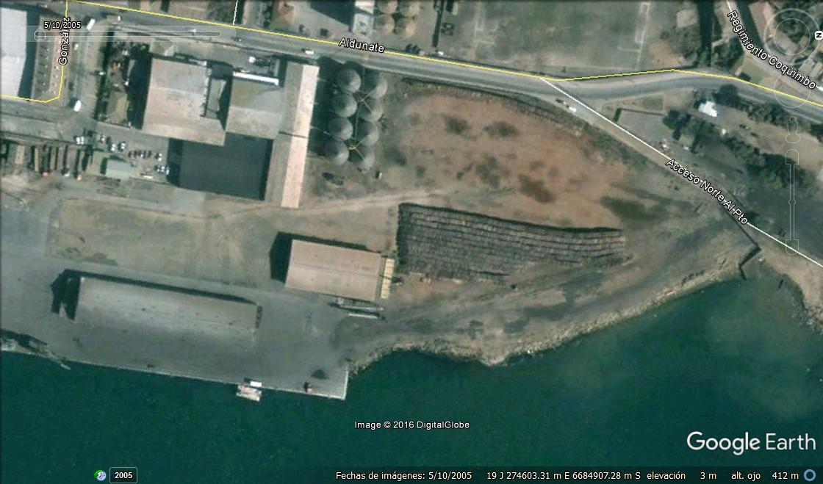  a. 5 mayo 2005 | 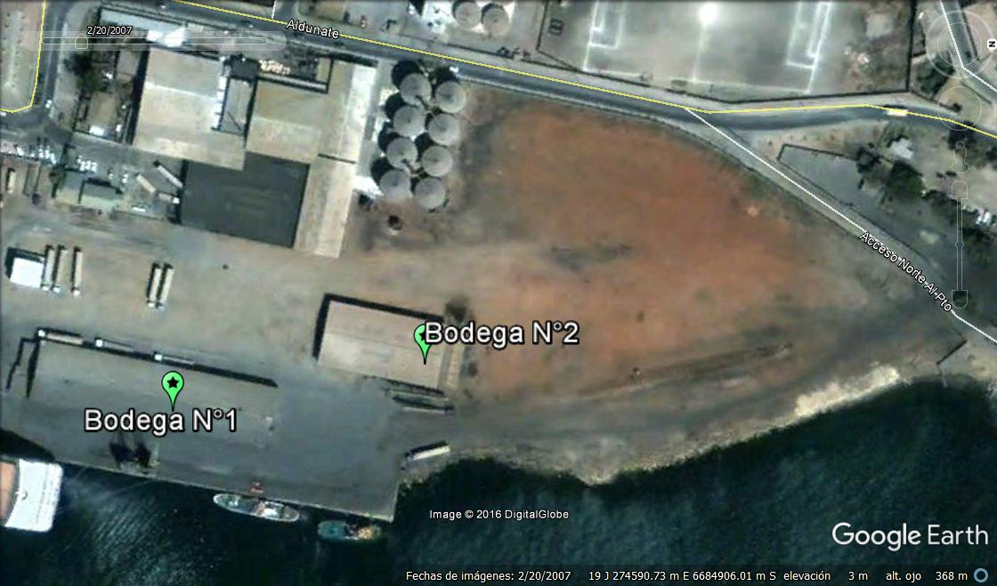  b. 20 febrero 2007
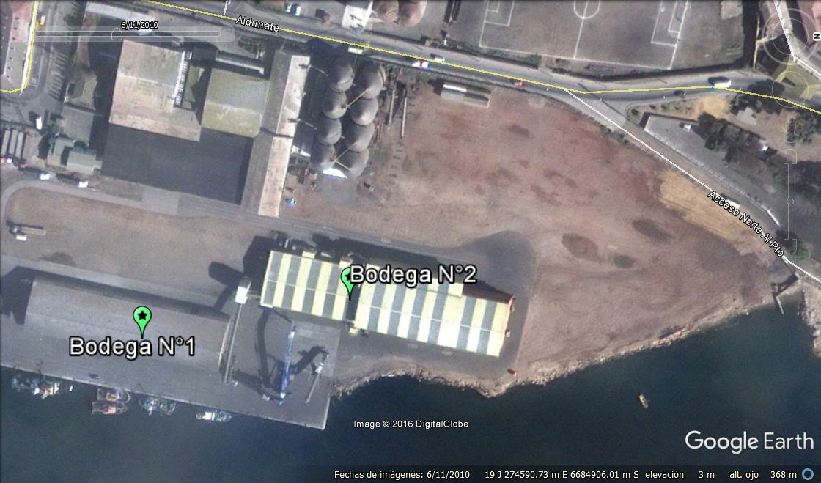  c. 11 junio 2010 | 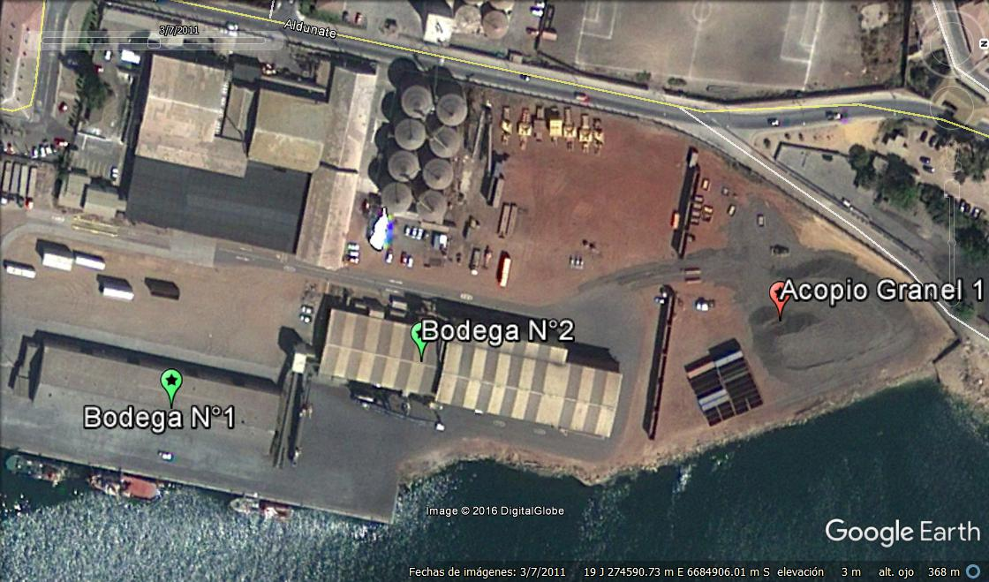  d. 7 marzo 2011
Descripción medio de prueba:
Imágenes satelitales históricas de las instalaciones del Puerto de Coquimbo. Se inidica la presencia y localización, de las bodegas y acopios de graneles minerales através del tiempo.

Registros
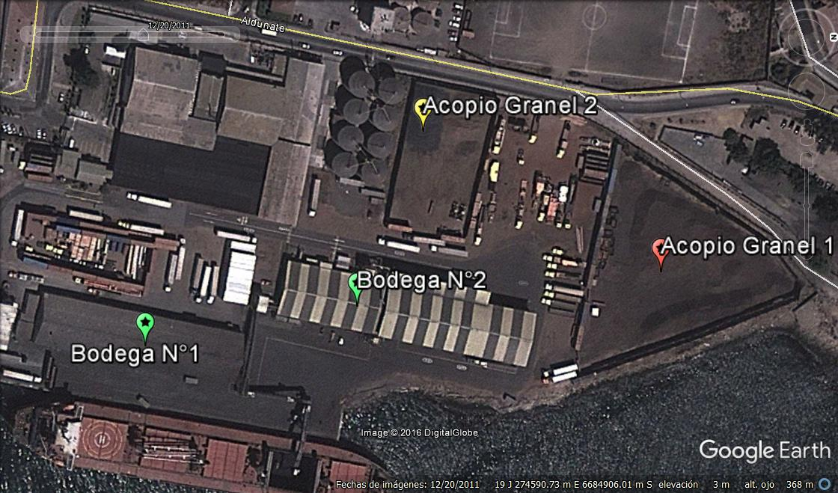  e. 20 diciembre 2011 | 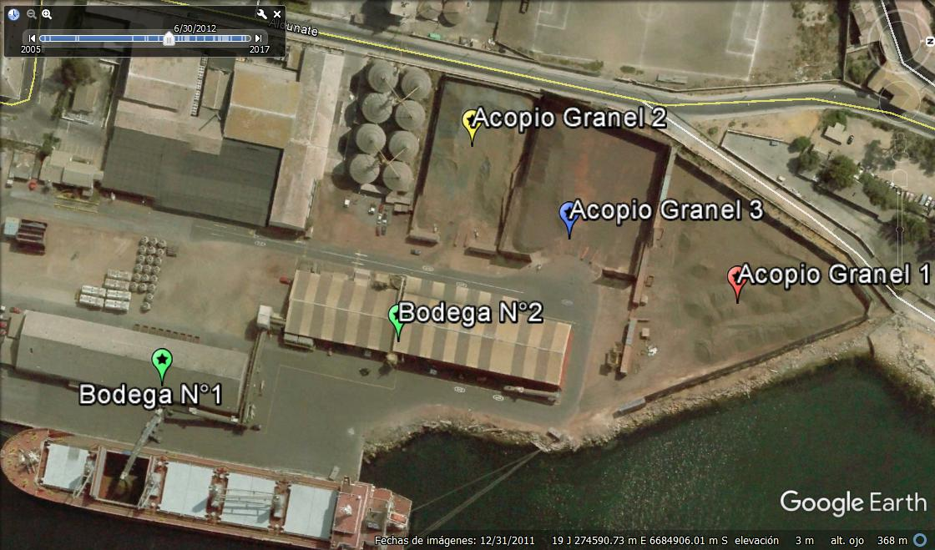  f. 30 junio 2012
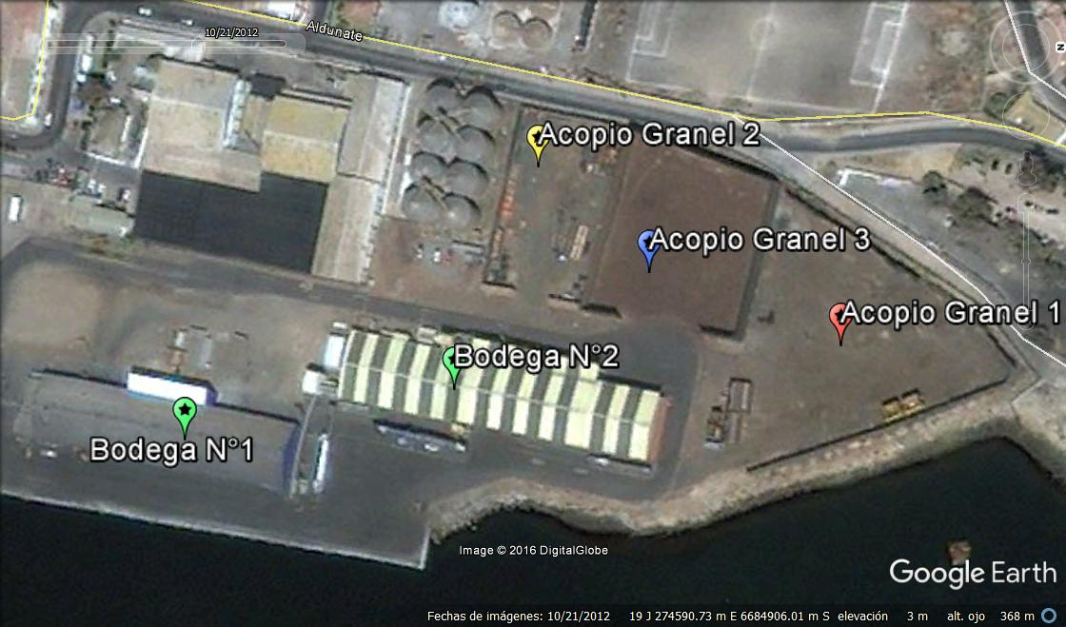  g. 21 octubre 2012 | 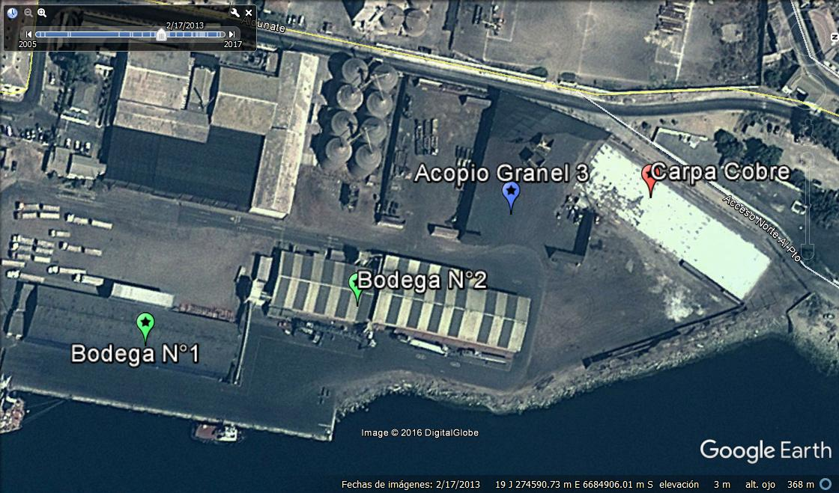  h. 17 febrero 2013
Descripción medio de prueba:
Imágenes satelitales históricas de las instalaciones del Puerto de Coquimbo. Se inidica la presencia y localización, de las bodegas y acopios de graneles minerales através del tiempo.

Registros
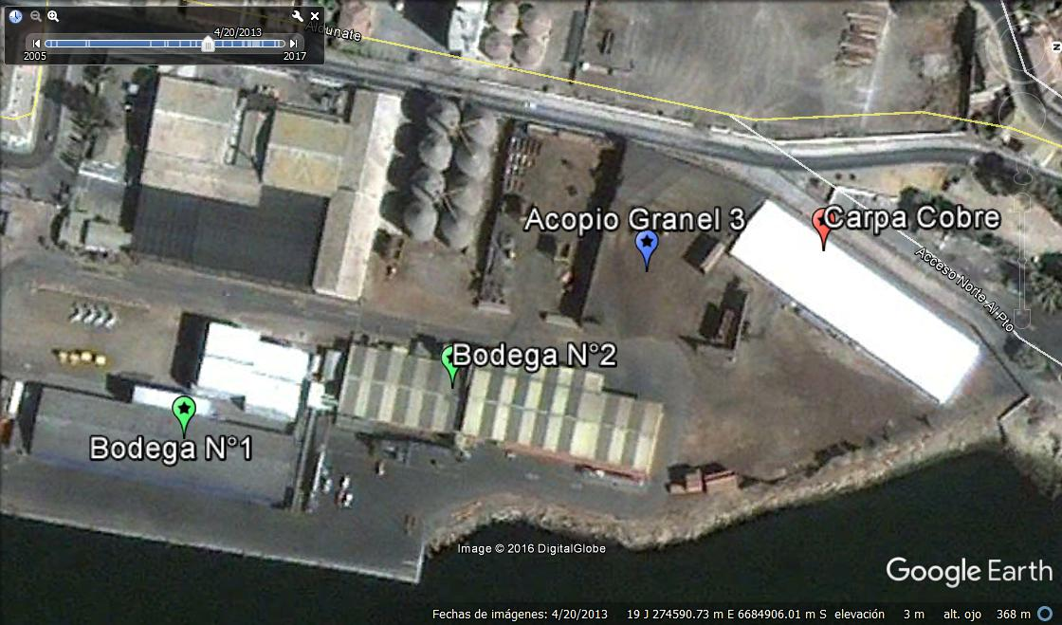  i. 20 abril 2013 | 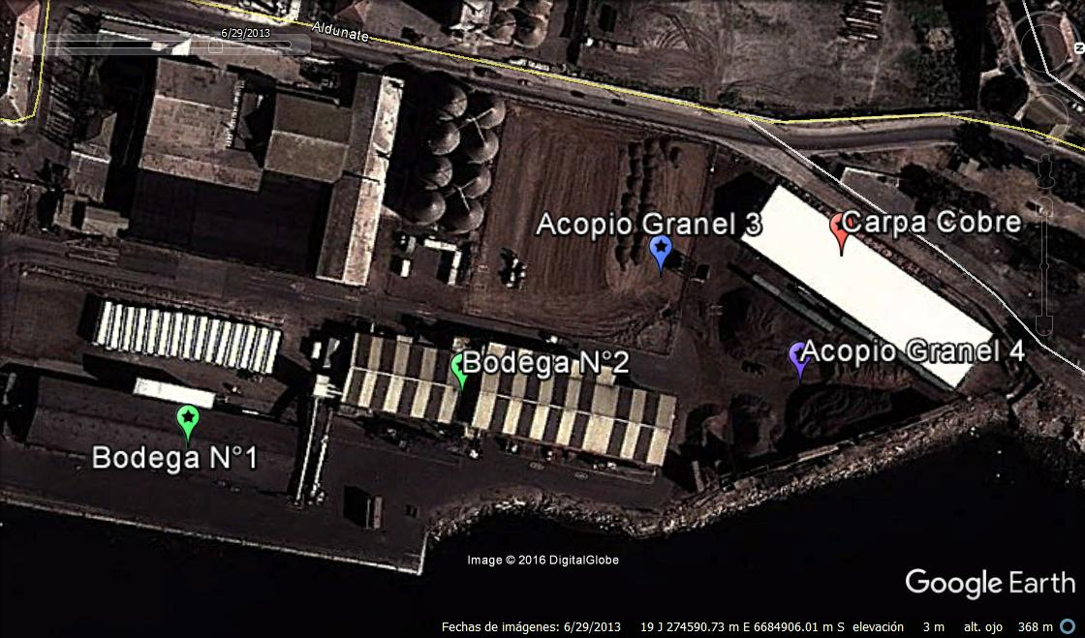  j. 10 julio 2013
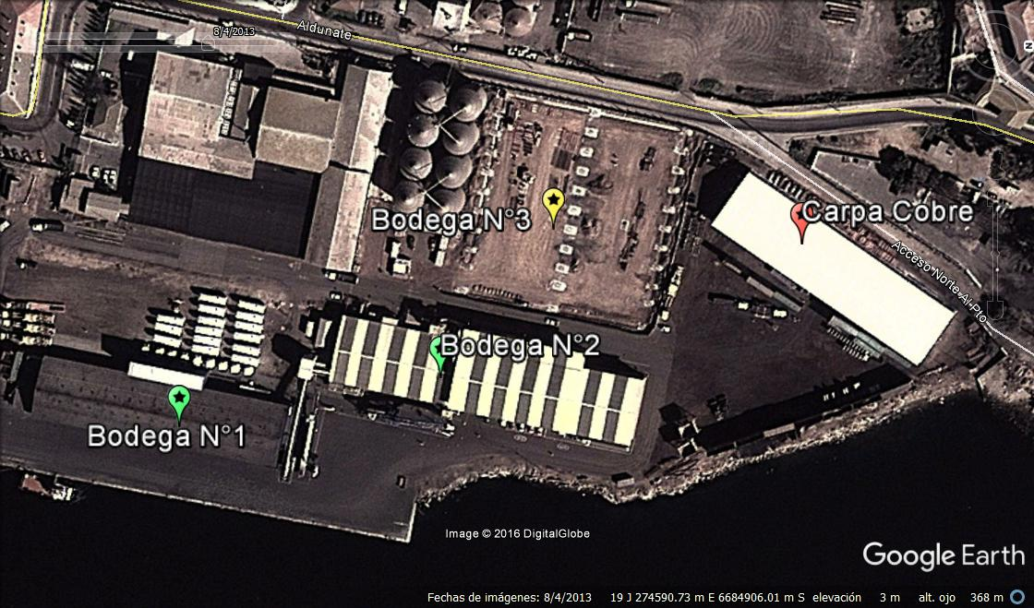  k. 4 agosto 2013 | 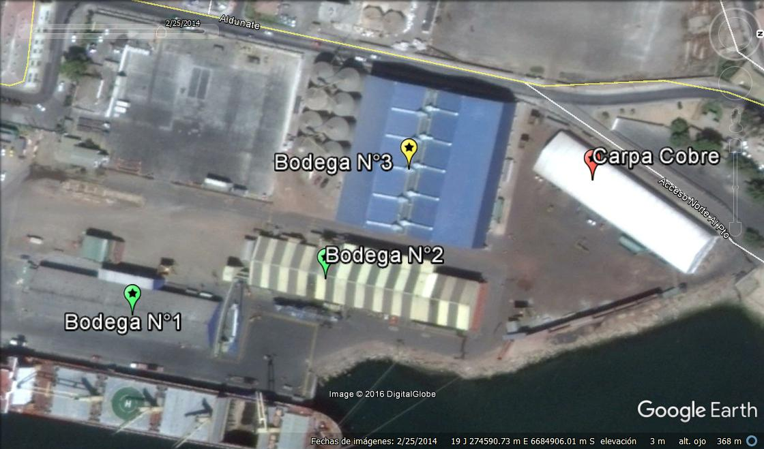  l. 25 febrero 2014
Descripción medio de prueba:
Imágenes satelitales históricas de las instalaciones del Puerto de Coquimbo. Se inidica la presencia y localización, de las bodegas y acopios de graneles minerales através del tiempo

Registros
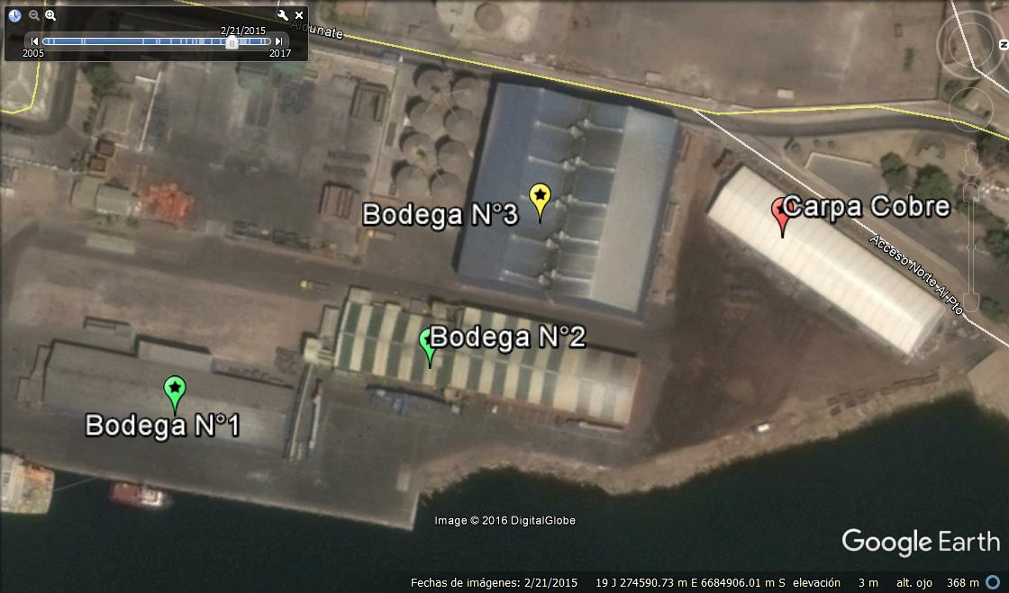  m. 21 febrero 2015 | 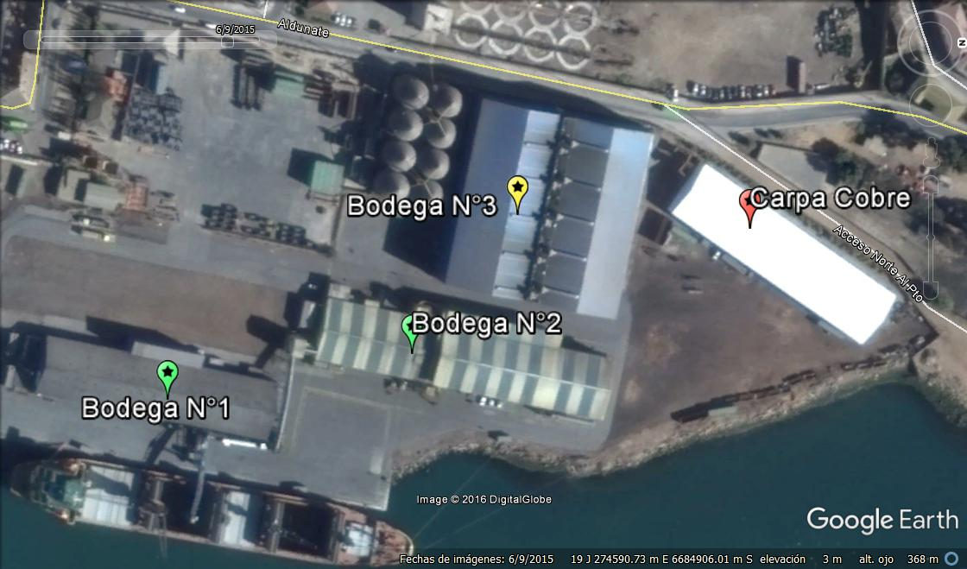  n. 9 junio 2015
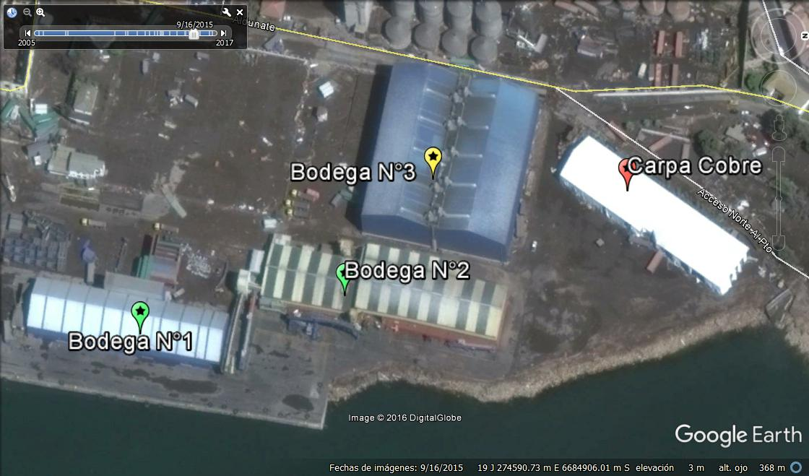  o. 16 septiembre 2015 | 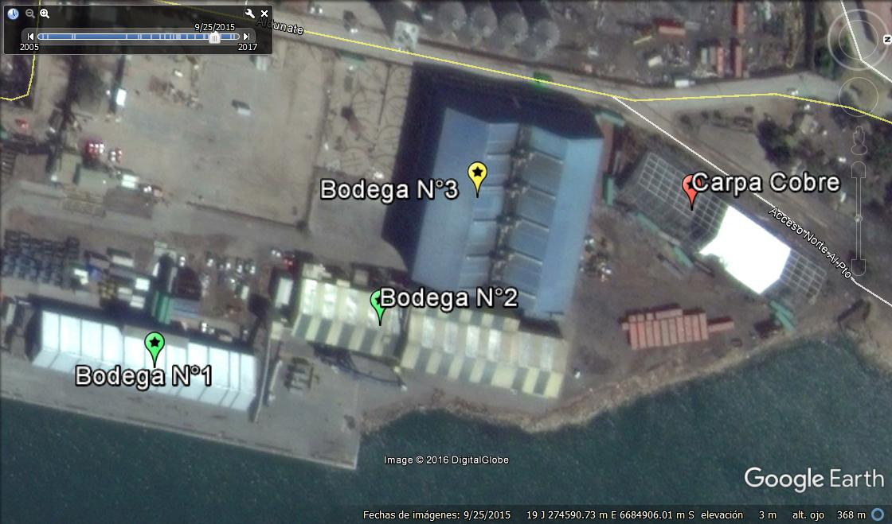  p. 25 septiembre 2015
Descripción medio de prueba:
Imágenes satelitales históricas de las instalaciones del Puerto de Coquimbo. Se inidica la presencia y localización, de las bodegas y acopios de graneles minerales através del tiempo

Registros
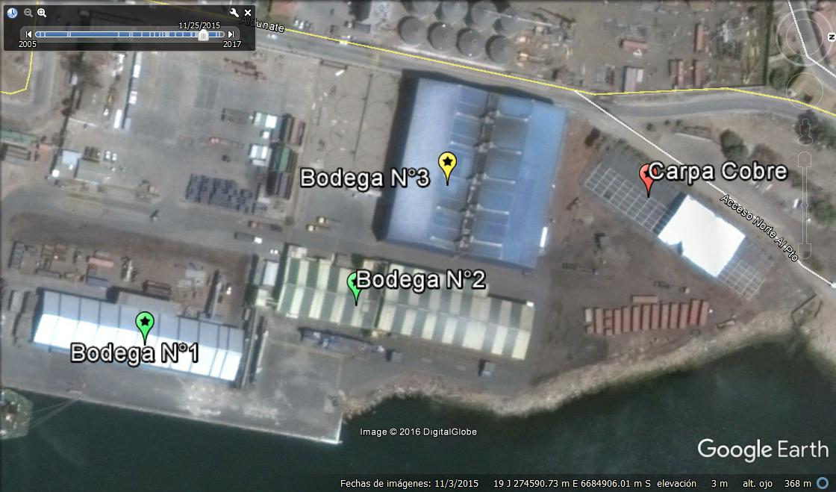  q. 25 noviembre 2015 | 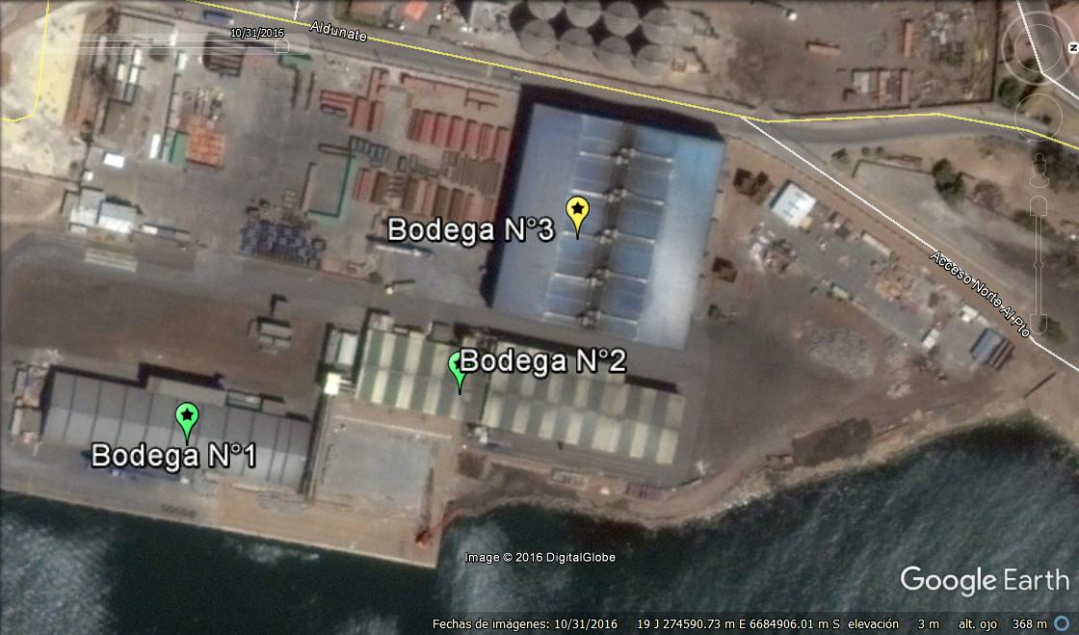  r. 31 octubre 2016
Descripción medio de prueba:
Imágenes satelitales históricas de las instalaciones del Puerto de Coquimbo. Se inidica la presencia y localización, de las bodegas y acopios de graneles minerales através del tiempo

Registros
 | Año 2011 (m²) | Desde 2012 (m²)
Bodega N°1 (Cobre) | 2.500 | 2.500
Bodega N°2 (Cobre) | 2.500 | 2.500
Bodega N°3 (Cobre) | 0 | 6.150
Acopio Hierro | 2.500 (*) | 2.500 (*)
Carpa Cobre | 0 | 2.500
TOTAL | 7.500 | 13.650

Tabla I:
Descripción medio de prueba:
Superficies (m²) para acopio temporal de graneles minerales en recinto portuario Coquimbo (Fuente: Elaboración propia)

Registros
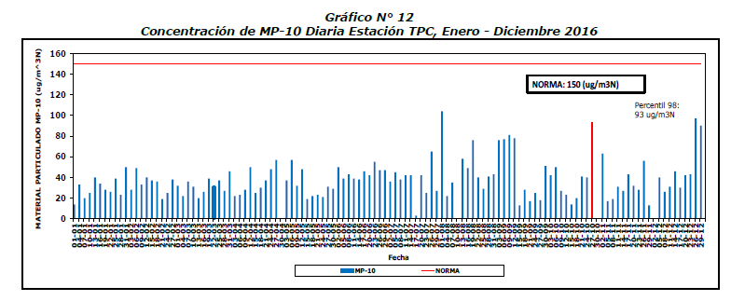

Figura 4.
Descripción de medio de prueba: Concentración diaria de MP10 periodo enero a diciembre de 2016, medida en estación de calidad del aire en recinto portuario Coquimbo. Comparación con norma DS N° 59/1998, Concentración 24 hrs (ug/m³N) (Fuente: Informe monitoreo calidad del aire. SSA N° 55394)

Registros
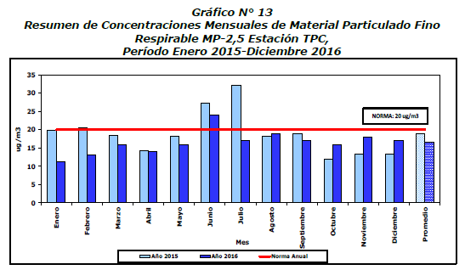  Norma Concentracion 24 hrs = 50 ug/m³N.
   | HIERRO |  | ARSENICO |  | COBRE
   | Norma : 4 mg/m³ |  | Norma : 0,3 mg/m³ |  | Norma : 50 mg/m³
   | Media | Máx | Media | Máx | Media | Máx.
  sep-15 | 1,10 | 2,50 | 0,001 | 0,002 | 0,96 | 2,30
  dic-15 | 1,47 | 1,70 | 0,043 | 0,055 | 1,07 | 1,97
  ene-16 | 1,42 | 2,10 | 0,012 | 0,032 | 2,18 | 4,18
  feb-16 | 2,03 | 2,30 | 0,004 | 0,006 | 1,37 | 1,56
  mar-16 | 1,20 | 1,70 | 0,006 | 0,008 | 0,96 | 1,50
  jun-16 | 0,83 | 1,50 | 0,005 | 0,007 | 0,70 | 1,54
  jul-16 | 1,27 | 1,80 | 0,014 | 0,020 | 1,04 | 2,12
  ago-16 | 3,90 | 6,50 | 0,009 | 0,021 | 3,00 | 4,93
  sep-16 | 3,17 | 4,00 | 0,007 | 0,008 | 2,27 | 3,52
  nov-16 | 1,87 | 2,70 | 0,005 | 0,007 | 1,18 | 1,82
  dic-16 | 2,00 | 4,00 | 0,003 | 0,004 | 1,00 | 1,67
Figura 5. |  | Tabla II.
Descripción medio de prueba:  Concentración diaria de MP2,5 periodo enero a diciembre de 2016, medida en estación de calidad del aire en recinto portuario Coquimbo. En gráfico comparación con norma, Concentración anual (ug/m³N), sólo referencial ya que para determinar cumplimiento normativo se requiere contar con 3 años de datos (DS N°20/2013). (Fuente: Informe monitoreo calidad del aire MCA 073-A3-14 . SSA N° 55394) |  | Descripción medio de prueba:  Concentración de metales en muestras de MP10, periodo septiembre2015 a septiembre de 2016. Norma referencial: Ontario´s Ambient Air Quality Criteria, Abril 2012. (Fuente: Elaboración propia a partir informes monitoreo calidad del aire, ver sección 4 presente informe)

CONCLUSIONES.

En relación a los antecedentes y hechos analizados, se presenta lo siguiente:

N° | Tipología o Modificación | Hallazgo
1 | RSEIA  Art.2. g.1. Las partes, obras o acciones tendientes a intervenir o complementar el proyecto o actividad constituyen un proyecto o actividad listado en el artículo 3 del presente Reglamento  Art.2. g.2. Para los proyectos que se iniciaron de manera previa a la entrada en vigencia del sistema de evaluación de impacto ambiental, si la suma de las partes, obras o acciones tendientes a intervenir o complementar el proyecto o actividad de manera posterior a la entrada en vigencia de dicho sistema que no han sido calificados ambientalmente, constituye un proyecto o actividad listado en el artículo 3 del presente Reglamento  Art.3. f) los proyectos de Puertos, vías de navegación, astilleros y terminales marítimos. f.1. Se entenderá por puerto al conjunto de espacios terrestres, infraestructura e instalaciones, así como aquellas áreas marítimas, fluviales o lacustres de entrada, salida, atraque, desatraque y permanencia de naves mayores, todos ellos destinados a la prestación de servicios para la actividad comercial y/o productiva, excluyendo aquellos cuyo fin sea únicamente la conectividad interna del territorio. | Las obras implementadas en el recinto portuario de Coquimbo con posterioridad a la entrada en vigencia del SEIA, para el almacenamiento de graneles minerales, tendientes a complementar la actividad portuaria, constituyen actividades establecidas en el artículo 3 del RSEIA, en particular en el literal f) referido a los proyectos de Puertos, ya que constituyen espacios terrestres destinados a la prestación de servicios para la actividad comercial del Puerto de Coquimbo.

DOCUMENTACIÓN SOLICITADA Y ENTREGADA.

N° | N° de hecho asociado | Documento solicitado | Plazo de entrega | Fecha entrega | Observaciones
1 | 1 | Descripción área de concesión | 16-03-2016 | 16-03-2016 | Sin observaciones
2 | 1 | Consultas de pertinencia ingreso SEIA | 16-03-2016 | 16-03-2016 | Sin observaciones
3 | 1 | Planos | 16-03-2016 | 16-03-2016 | Sin observaciones
4 | 1 | Recepcion obras Bodega N°3 | 16-03-2016 | 16-03-2016 | Sin observaciones
5 | 1 | Seremi MINVU Ord. N° 1457/2012 | 16-03-2016 | 16-03-2016 | Sin observaciones
6 | 1 | Condicion carpa cobre | 16-03-2016 | 16-03-2016 | Sin observaciones
7 | 1 | SERVIU Of. Ord N° 4101/2012 | 16-03-2016 | 16-03-2016 | Sin observaciones
8 | 1 | Carta conductora GG/SMA/17042016-2 | 16-03-2016 | 16-03-2016 | Sin observaciones

ANEXOS.

N° Anexo | Nombre Anexo
1 | Antecedentes entregados por el titular
2 | SMA Ord N° 521/2016
3 | Manual de Servicios de TPC

